Лабораторная работа №3
Тема: Линейные алгоритмы в языке программирования Java
Цель работы:
Закрепить практические навыки разработки линейных алгоритмов на языке Java, освоить последовательность выполнения команд, использование арифметических операций, операторов присваивания, а также ввод и вывод данных.
Задачи лабораторной работы:
- изучить последовательность выполнения команд в Java-программе;
- научиться использовать арифметические выражения и операции;
- освоить работу с переменными и оператором присваивания;
- реализовать ввод и вывод данных с клавиатуры;
- разработать и проанализировать простые линейные алгоритмы.
Теоретические сведения:
Линейные алгоритмы представляют собой последовательность команд, выполняемых строго в порядке их записи. В Java такие алгоритмы реализуются с использованием переменных, арифметических операций и операторов ввода и вывода. Линейные алгоритмы не содержат ветвлений и циклов и служат основой для изучения более сложных алгоритмических конструкций.
Порядок выполнения работы:
Задание 1. Последовательность выполнения команд
Создать Java-программу, в которой объявляются три целочисленные переменные, выполняется их сложение и вывод результата в консоль, демонстрируя последовательность выполнения команд.
Ожидаемый результат: корректный вывод значений переменных и суммы.
Задание 2. Арифметические операции
Разработать программу, выполняющую основные арифметические операции (сложение, умножение, деление) над двумя числами и выводящую результаты вычислений.
Ожидаемый результат: корректные вычисления с учётом приоритета операций и типов данных.
Задание 3. Оператор присваивания
Создать программу, в которой используется оператор присваивания с арифметическим выражением, и продемонстрировать изменение значения переменной.
Ожидаемый результат: понимание механизма присваивания и порядка вычислений.
Задание 4. Ввод и вывод данных
Разработать Java-программу, которая запрашивает у пользователя одно целое число, вычисляет его квадрат и выводит результат в консоль.
Ожидаемый результат: корректная работа с классом Scanner.
Задание 5. Реализация линейного алгоритма
Создать программу для вычисления площади прямоугольника по введённым пользователем длине и ширине, используя только линейный алгоритм.
Ожидаемый результат: корректный расчёт и вывод результата.
Пример реализации (эталонный фрагмент):
import java.util.Scanner;

public class RectangleArea {
public static void main(String[] args) {
Scanner scanner = new Scanner(System.in);

System.out.print("Введите длину прямоугольника: ");
double length = scanner.nextDouble();

System.out.print("Введите ширину прямоугольника: ");
double width = scanner.nextDouble();

double area = length * width;

System.out.println("Площадь прямоугольника: " + area);
}
}

1. Сумма и среднее арифметическое двух чисел
Формулы:
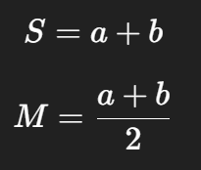
Практическое назначение:
Отработка операторов сложения, деления и присваивания.

2. Площадь и периметр прямоугольника
Формулы:
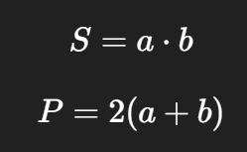
Практическое назначение:
Работа с несколькими формулами в одном линейном алгоритме.

3. Площадь круга
Формула:
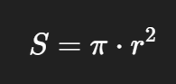
где
π= 3,14
Практическое назначение:
Использование констант и возведения в степень.

4. Перевод температуры из Цельсия в Фаренгейт
Формула:
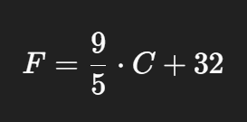

Практическое назначение:
Проверка приоритета арифметических операций и работы с вещественными числами.

5. Расстояние при равномерном движении
Формула:
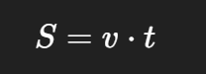
где
(v) — скорость,
(t) — время.
Практическое назначение:
Моделирование простой физической задачи линейным алгоритмом.

6. Вычисление квадрата и куба числа
Формулы:
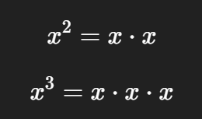
Практическое назначение:
Понимание последовательности вычислений и повторного использования переменной.

Пример решения линейного алгоритма
Задача
Вычислить площадь и периметр прямоугольника по введённым пользователем значениям длины и ширины.
Математическая модель
Пусть:
( a ) — длина прямоугольника
( b ) — ширина прямоугольника
Формулы:
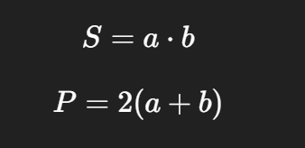
Алгоритм решения
- Ввести длину прямоугольника
- Ввести ширину прямоугольника
- Вычислить площадь
- Вычислить периметр
- Вывести результаты
Алгоритм является линейным, так как все действия выполняются последовательно, без ветвлений и циклов.

Реализация на языке Java
import java.util.Scanner;

public class RectangleExample {
public static void main(String[] args) {

// Создание объекта Scanner для ввода данных
Scanner scanner = new Scanner(System.in);

// Ввод длины прямоугольника
System.out.print("Введите длину прямоугольника: ");
double a = scanner.nextDouble();

// Ввод ширины прямоугольника
System.out.print("Введите ширину прямоугольника: ");
double b = scanner.nextDouble();

// Вычисление площади
double area = a * b;

// Вычисление периметра
double perimeter = 2 * (a + b);

// Вывод результатов
System.out.println("Площадь прямоугольника: " + area);
System.out.println("Периметр прямоугольника: " + perimeter);
}
}

Пояснение к решению
- Используются только арифметические операции и оператор присваивания
- Ввод данных реализован через класс Scanner
- Отсутствуют условия (if) и циклы (for, while)
- Программа полностью соответствует требованиям линейного алгоритма

Форма контроля:
Защита лабораторной работы с демонстрацией работающих программ и устными ответами на контрольные вопросы.
Контрольные вопросы:
- Что такое линейный алгоритм?
- Каков порядок выполнения команд в Java-программе?
- Как работает оператор присваивания?
- Для чего используется класс Scanner?
- Какие ошибки чаще всего возникают при реализации линейных алгоритмов?

